Российская Федерация  Республика Алтай  Муниципальное образование  «Усть-Коксинский район»  Совет депутатов  МО «Усть-Коксинский район» | 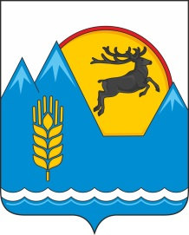 | Россия Федерациязы  Алтай Республика  Муниципал тÖзÖлмÖ  «Коксуу-Оозы аймак»  Депутаттарды аймак Соведи

РЕШЕНИЕ ЧЕЧИМ

23 сентября 2022 года № 1-2

с. Усть-Кокса

Об избрании Мандатной комиссии

Совета депутатов муниципального образования
«Усть-Коксинский район» Республики Алтай

Руководствуясь пунктом 64.1 статьи 8.1 Регламента Совета депутатов муниципального образования «Усть-Коксинский район» Республики Алтай утвержденного Решением Совета депутатов муниципального образования «Усть-Коксинский район» Республики Алтай от 23 сентября 2022 г. № 1-1, Совет депутатов муниципального образования «Усть-Коксинский район» Республики Алтай

РЕШИЛ:

- Избрать Мандатную комиссию Совета депутатов МО «Усть-Коксинский район» Республики Алтай пятого созыва, в следующем составе:
- Алексеев Андрей Владимирович - депутат от избирательного округа № 5;
- Басаргин Дмитрий Юрьевич - депутат от избирательного округа № 7;
- Сыкыков Алексей Григорьевич - депутат от избирательного округа № 4;
- Председателем Мандатной комиссии избрать Сыкыкова Алексея Григорьевича – депутата от избирательного округа № 4.
- Настоящее решение вступает в силу с момента (со дня) его принятия.

Председательствующий на сессии С.Б. Майманова

